# Fusion 360 postprocesor + nesting

## Návod na vytvoření podkladů pro laser

[](https://kubaandrysek.cz/)

Vytvořil

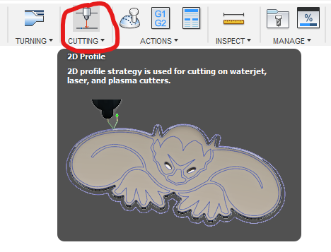

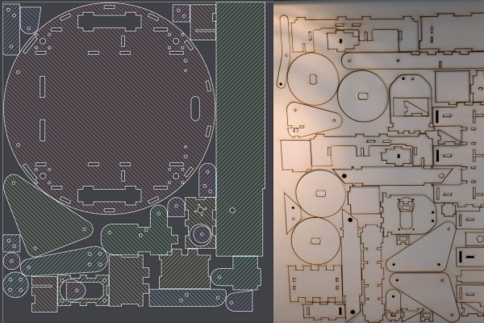

* Na začátku je potřeba si stáhnout náš postprocesor pro generováni drah pro laser (vygeneruje svg soubor)
* Otevřte stránku [https://nesting.robotikabrno.cz](https://nesting.robotikabrno.cz/)
* 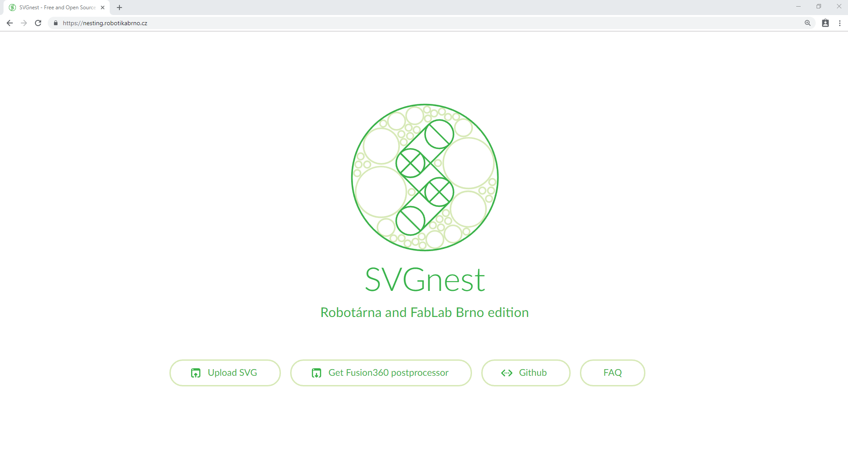
* Klikněte na “Get Fusion360 postprocessor”
* 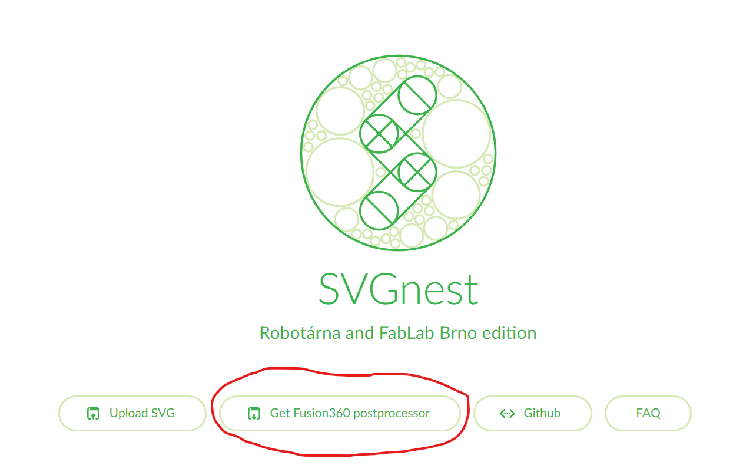
* Zmáčkněte pravé tlačítko myši a klikněte “save as”
* 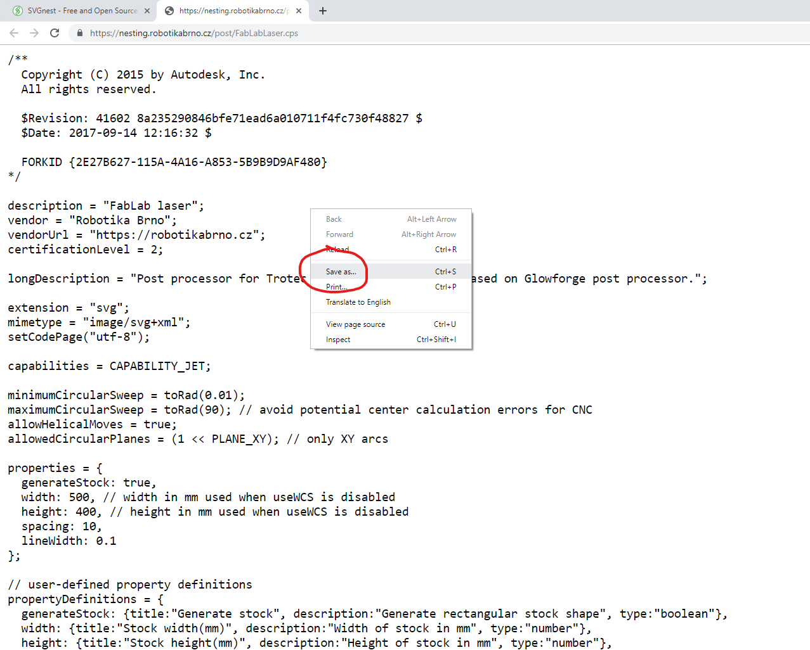
* V názvu souboru změňte “FabLabLaser.cps.txt” na “FabLabLaser.cps” (smažete “.txt”) + Místo typu “Text Document” změňte na “All Files”
* 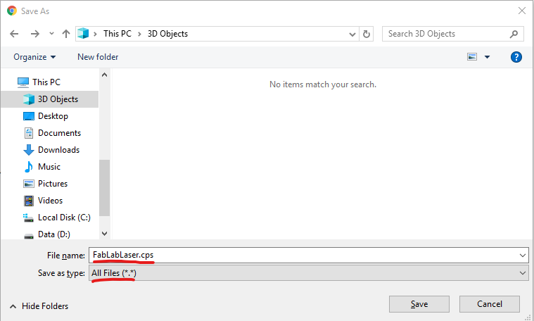
* Zapněte Fusion 360
* 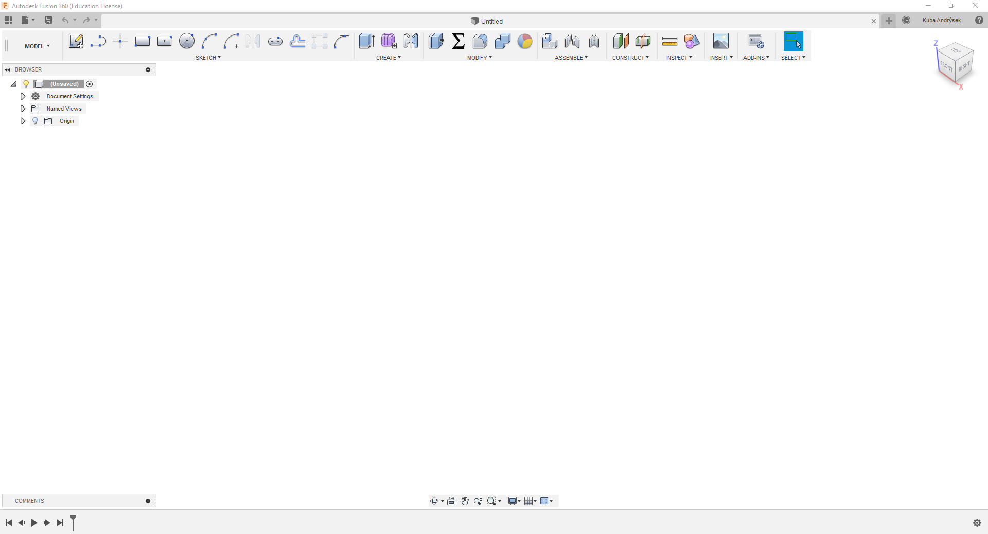
* Otevřete “Preferences”
* 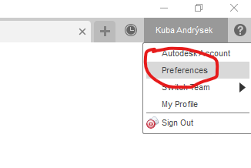
* Přepněte se do “Manufacture” a zapněte “Enable Cloud Libraries”
* 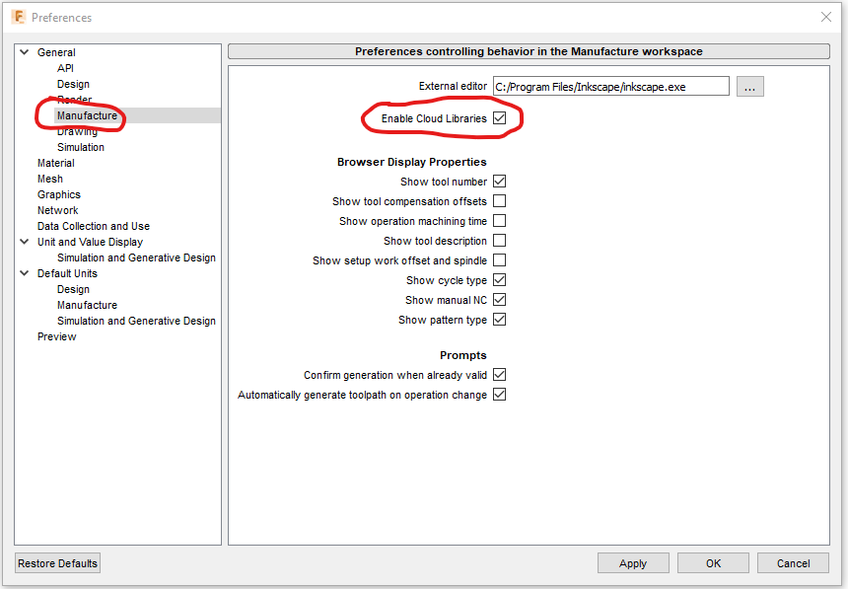
* Zobrazte “Assets”
* 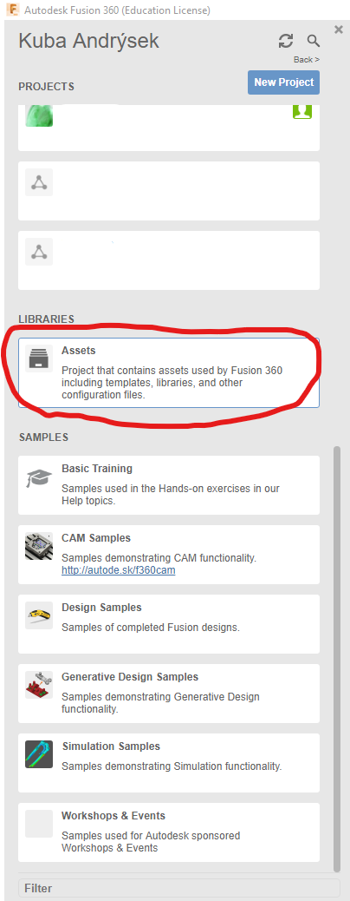
* Zobrazte “CAMPosts”
* 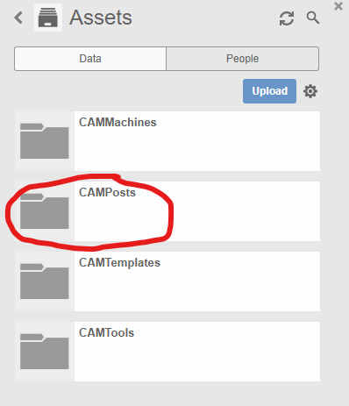
* Klikněte na “Upload”
* 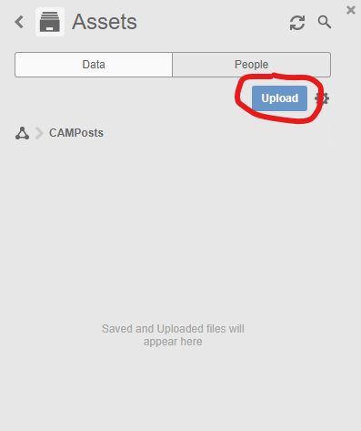
* Vyberte a nahrajte soubor “FabLabLaser.cps”
* 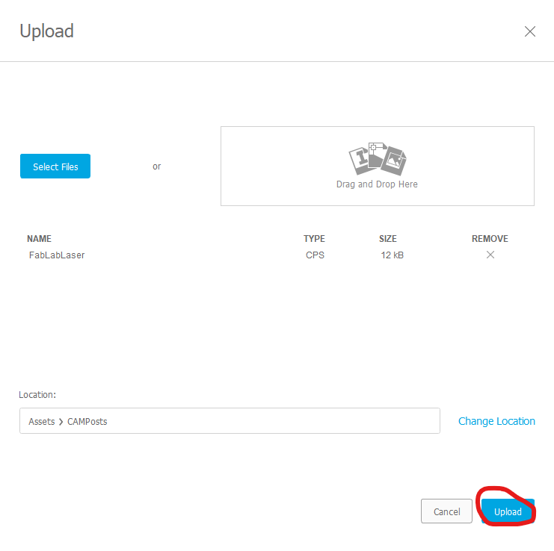
* Vymodelujte si něco
* 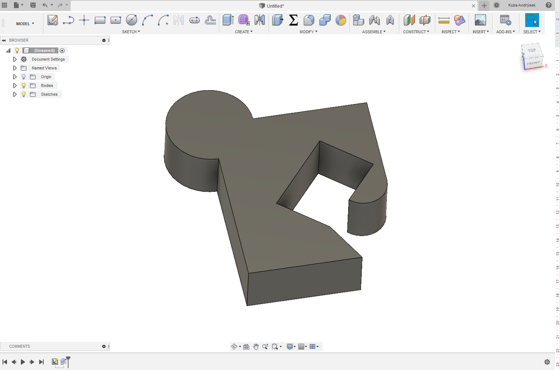
* Vyberte “Manufacture”, dříve “CAM”
* 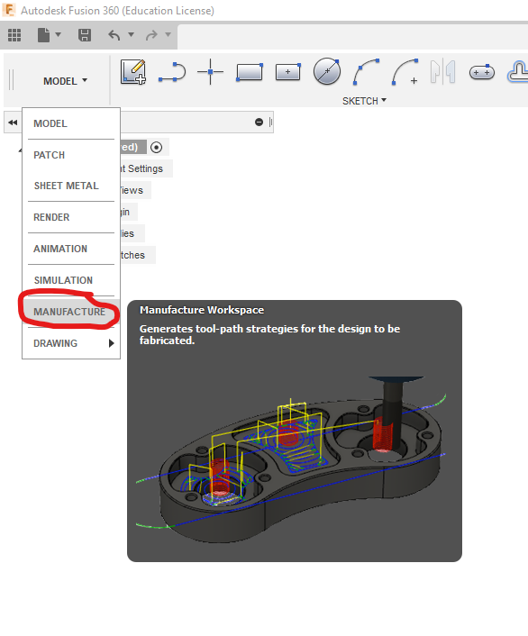
* Zde vytvoříme dráhy pro laser
* 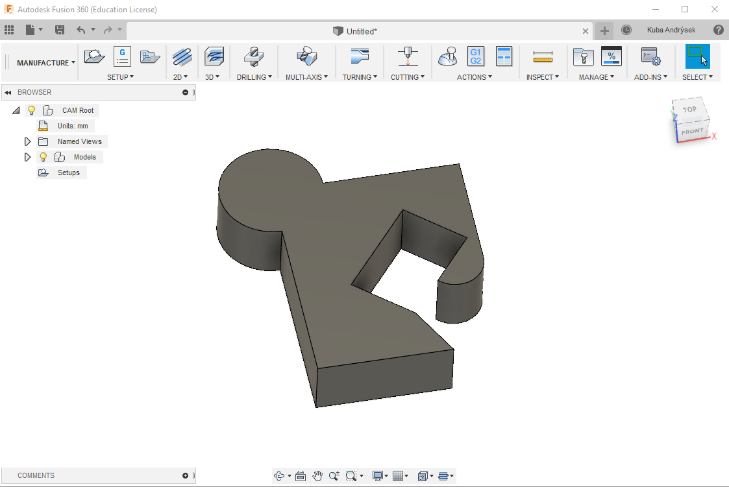
* Vybereme “Setup”
* 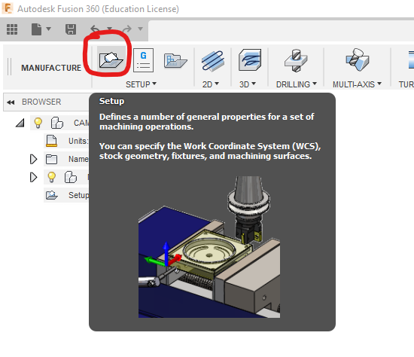
* Vybereme
  + Orientation -> Z axis...X axis -> označte plochu, podle jejího obrysu se bude řezat.
  + Model -> teleso, které chci řezat
* 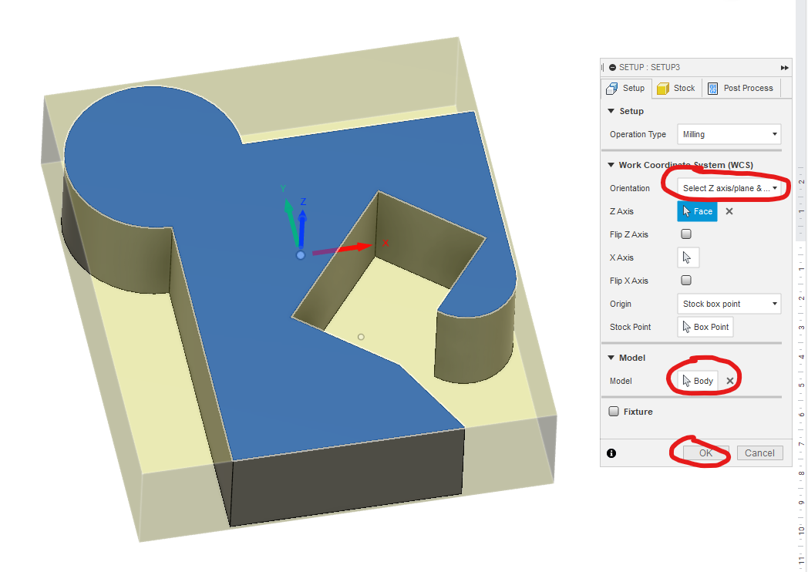
* s vybraným nástrojem x axis znovu vyberte stejnou plochu
* Vyberte “Cutting”
* 
* Vyberte nástroj “Tool”
* 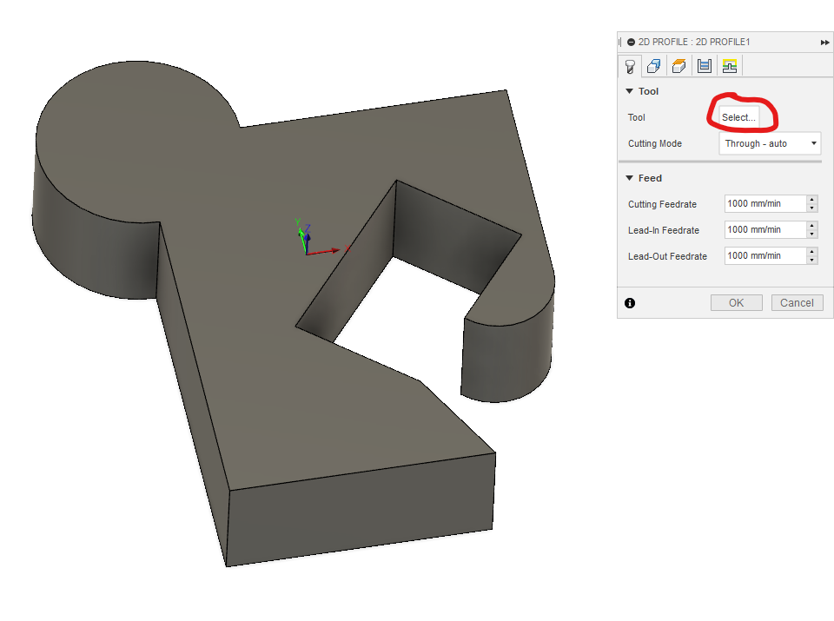
* Přepněte se do “Library” a vytvořte nový nástroj.
* 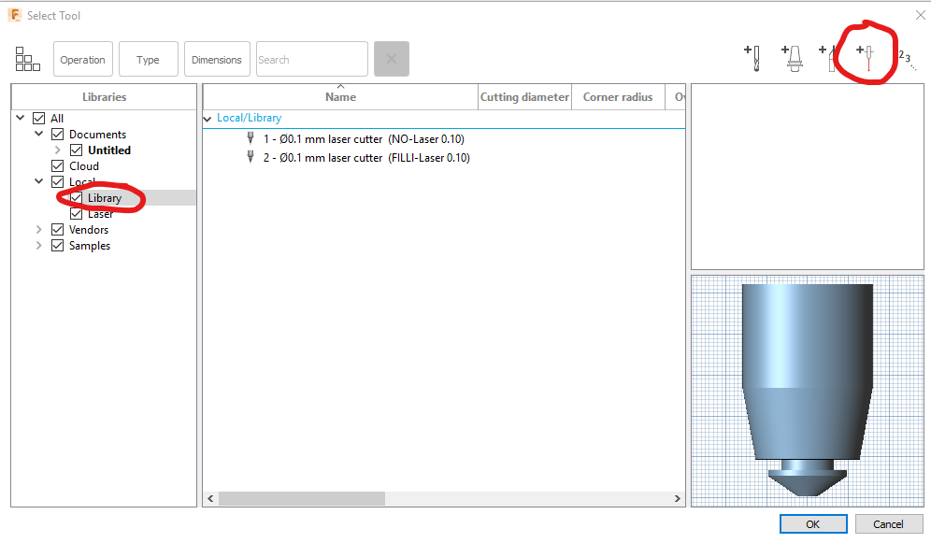
* Vyberte název
* 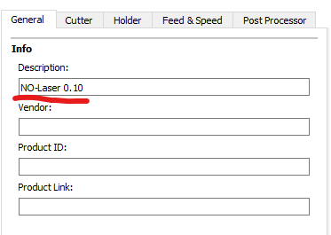
* Průměr propalu laseru, který CAM následně bude korigovat.
* paprsek ve FabLabu má průměr cca 0,12 záleží tedy na tom jak přesně chcete řezat pokud děláte jen nějaké ozdoby nemusíte to řešit pokud však děláte něco funkčního musíte se zamyslet nad tím jestli chcete radši skládat ztuha, ale přesně a pevně nebo lehce, ale méně přesně a s nutností spoj lepit či šroubovat.
* 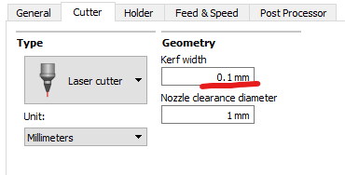
* 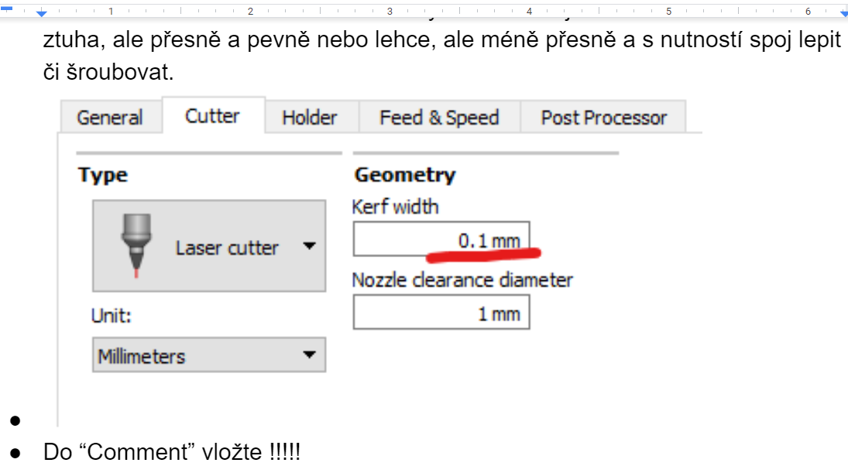
* Do “Comment” vložte !!!!!
  + “nofill” - pro řezání
  + nebo “fill” - pro gravírování
  + mezera
  + “rgb”
  + (červená, zelená, modrá) - vyberte barvy výstupu 0 až 255, pomocí těchto parametrů určité, jakou barvu budou mít jednotlivé vyexportované křivky.
  + příklad - nofill rgb(255,0,0) - pro řezání po červených vektorech  
    nebo - fill rgb(0,0,0) - pro gravírování černou barvou
* 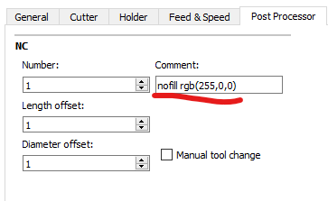
* Vyberte laser a potvrďte
* 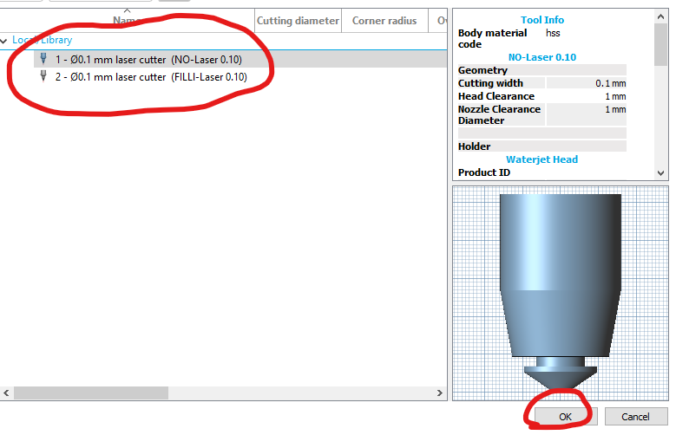
* Označte hranu podle které chcete řezat
* 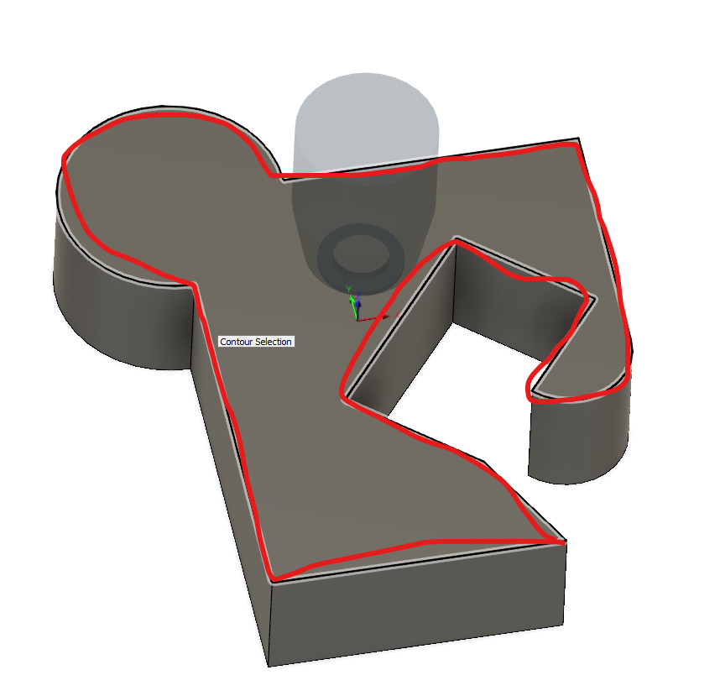
* Upravte “Compensation Type” na “In computer”
* 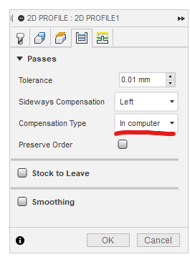
* Odškrtněte a potvrďte OK
* 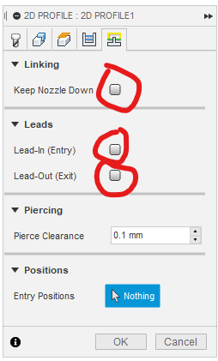
* Vygeneruje se dráha. Dráhu je možné přegenerovat po dalších úpravách modelu pomocí “Generate”
* 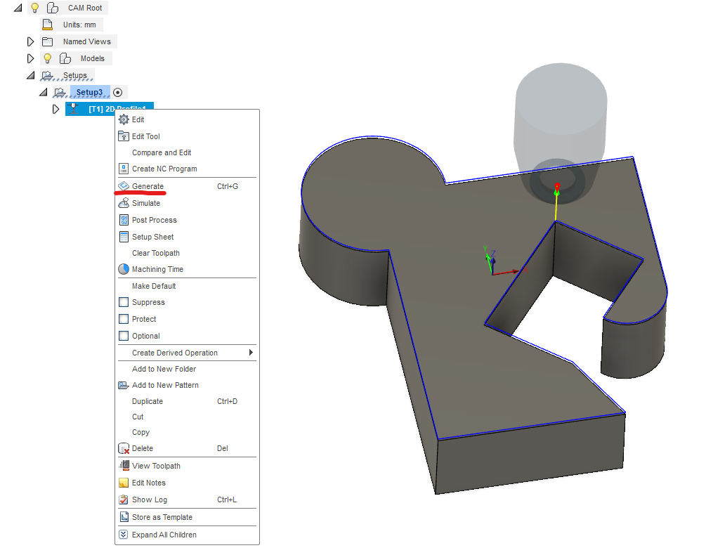
* Vyberte co všechno chcete vyexportovat.
* 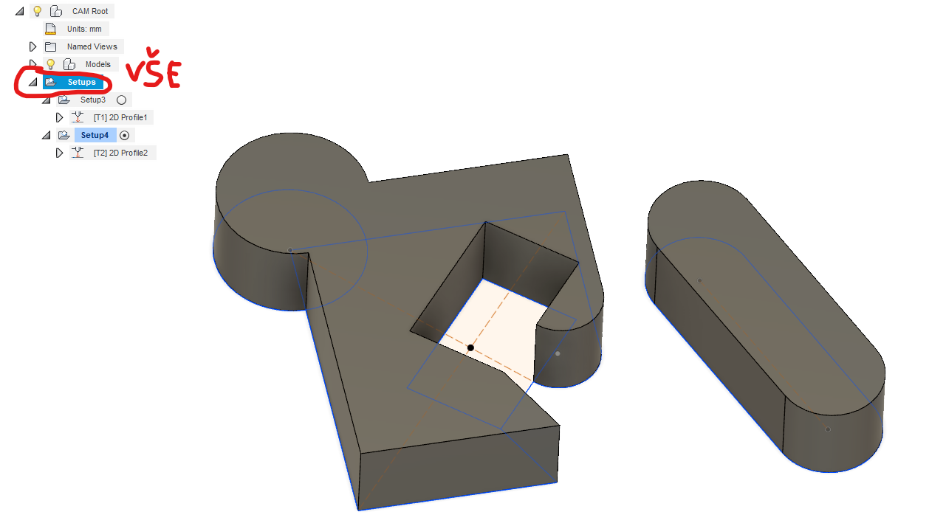
* Klikněte na “Post Process”
* 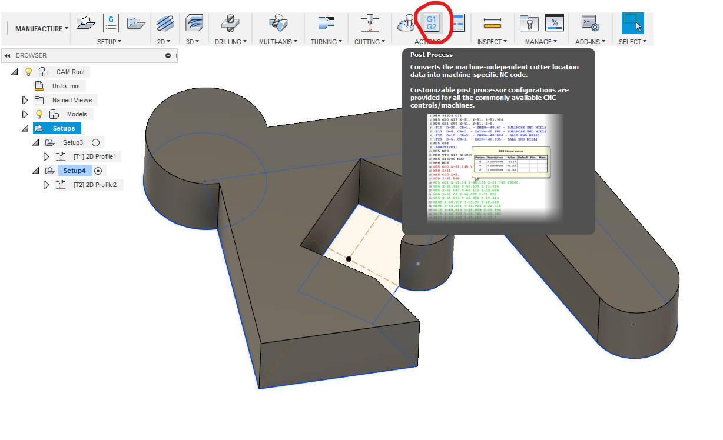
* Přepněte na “Setup” -> “Use Cloud Posts”
* 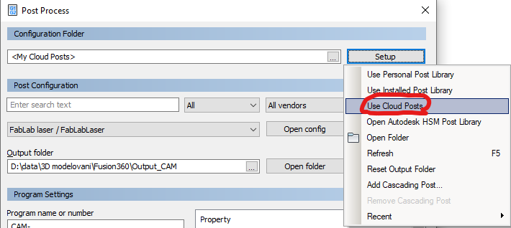
* Vyberte
  + “FabLab/FabLabLaser”
  + kam se má soubor uložit
  + název souboru (Program name or number)
  + v tabulce můžete upravit parametry
  + “Post”- export
* 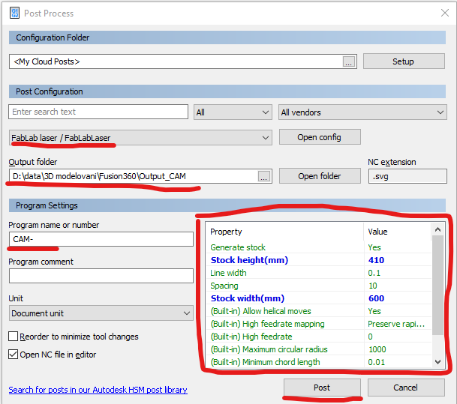

## Editace vektoru

* Inkscape
* CorelDraw
* …
* 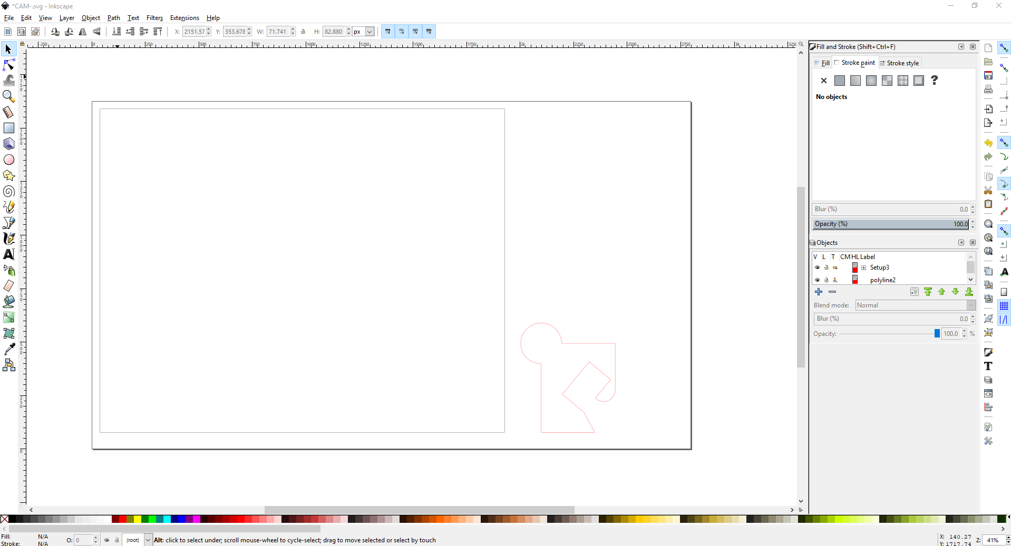
* Postprocesor vytvoří plochu laseru a vyexportované modely
* 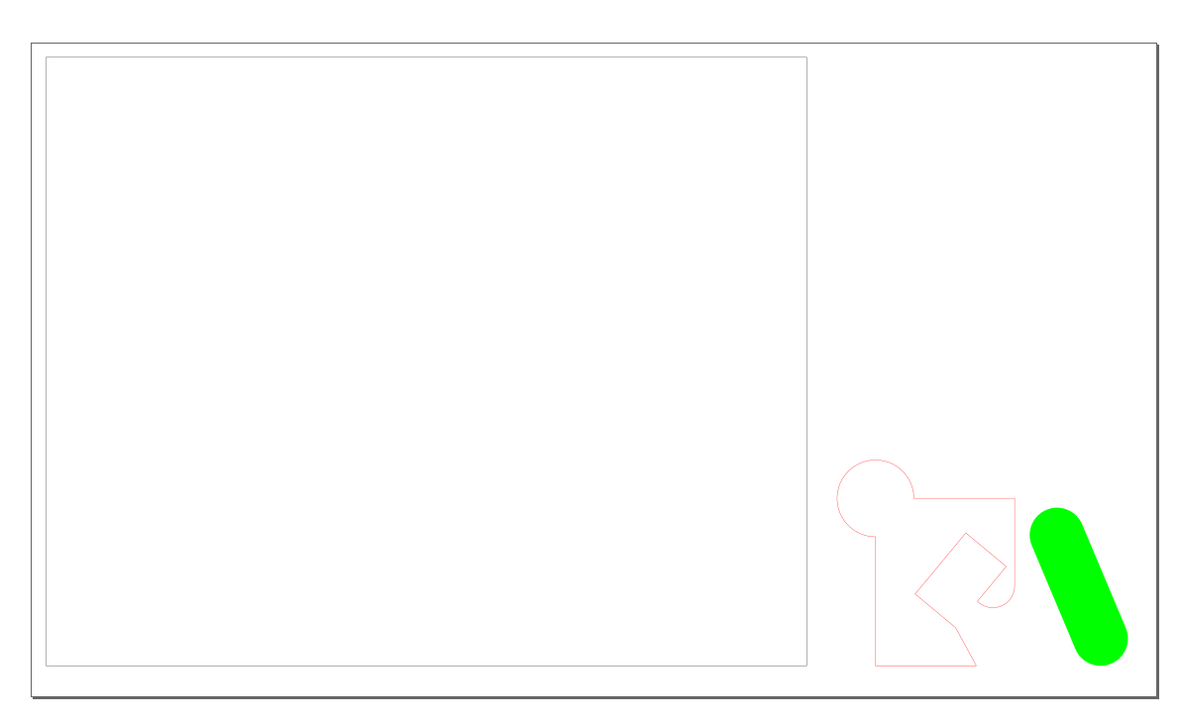

## Nesting

aplikace pro automatické rozmístění na desku

### [nesting.robotikabrno.cz](https://nesting.robotikabrno.cz/)

* + Webová stránka
  + Gravírování i řezání
  + Upraveno pro Fablab z [svgnest.com](https://svgnest.com/)
  + Open source - [Github](https://github.com/yaqwsx/SVGnest)
  + Náročné na procesor
* [Otevří stránku](https://nesting.robotikabrno.cz/)
* 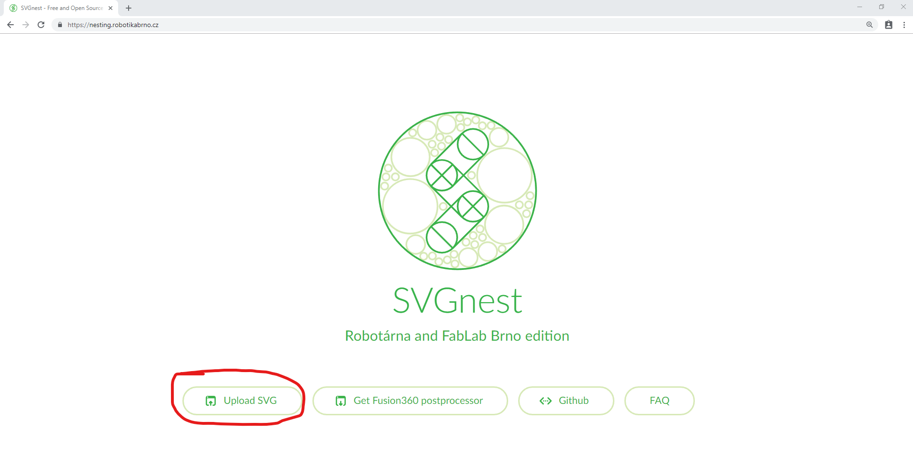
* Vyberte prostor, kam se mají díly naskládat a poté “Start Nest”
* 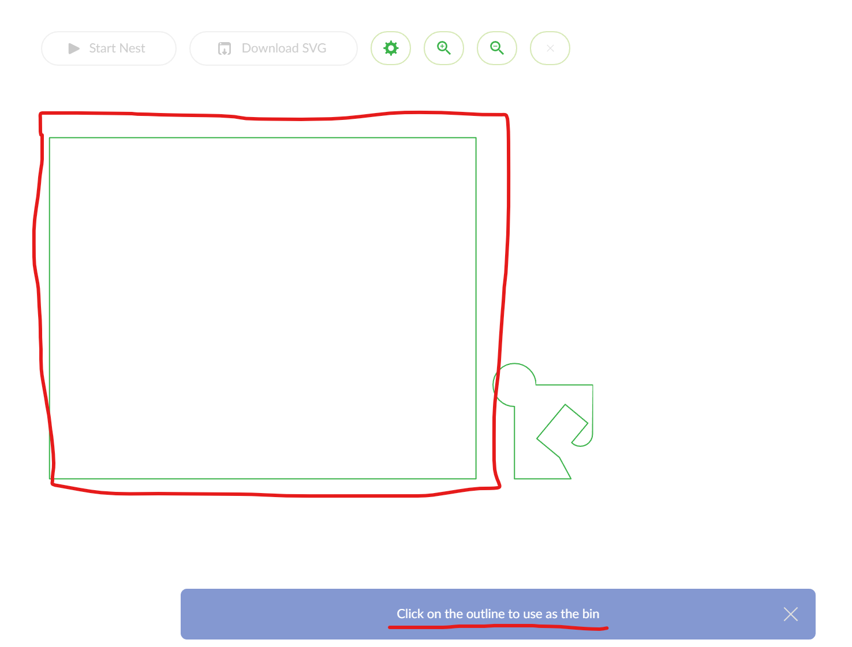
* Po požadovaném rozmístění zastavte nesting a uložte soubor. Případně upravte nastavení
* 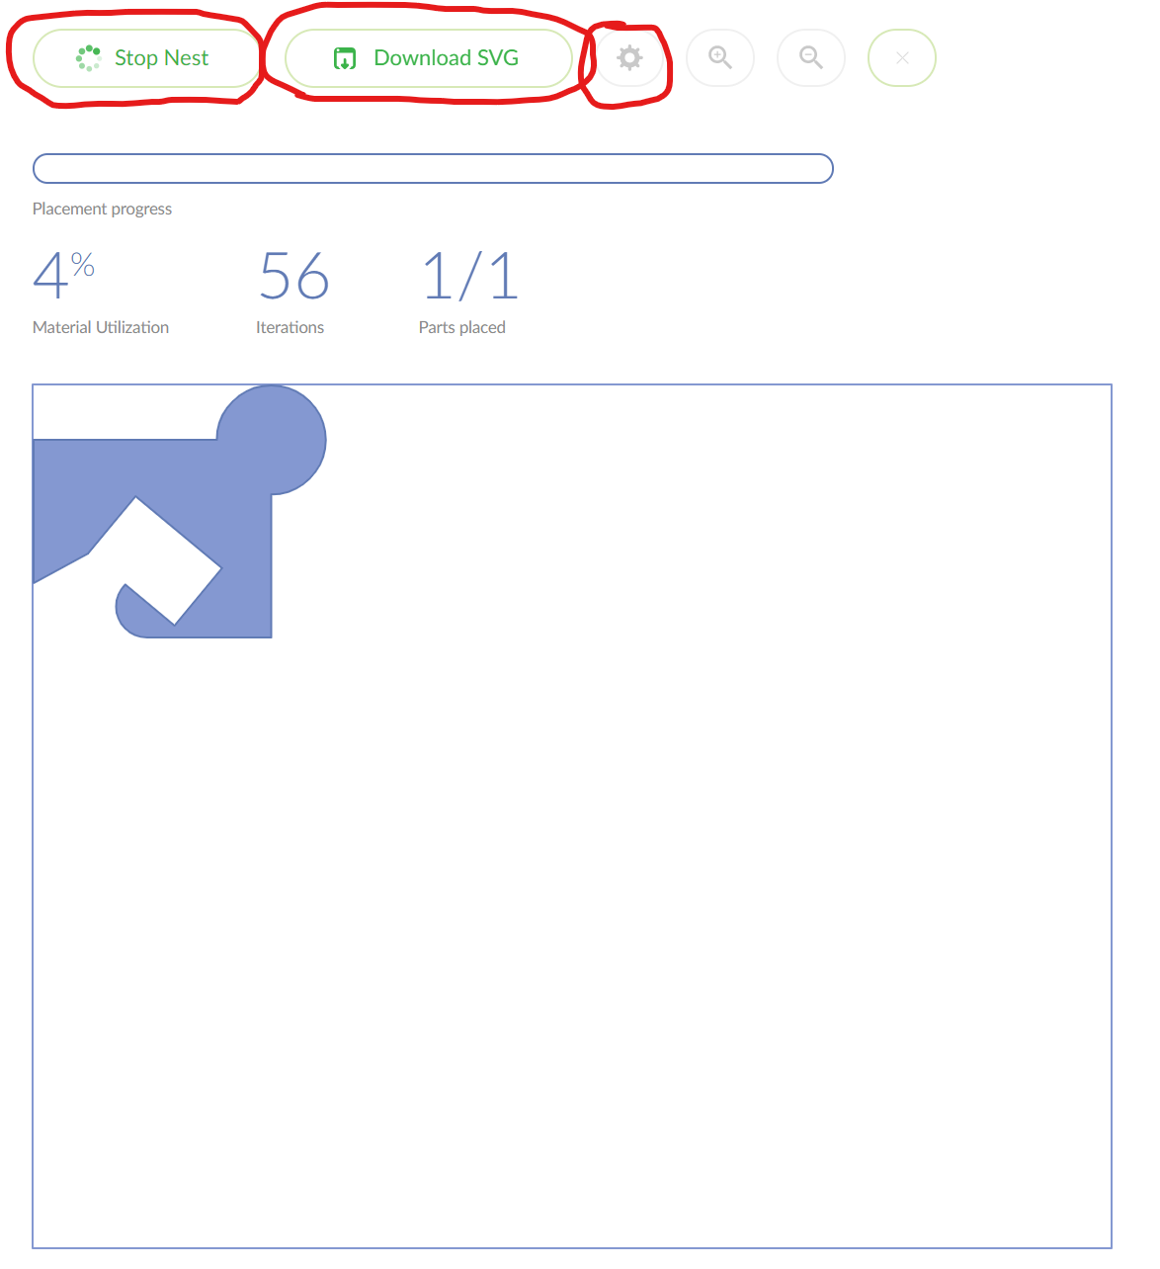
* Nastavení
* 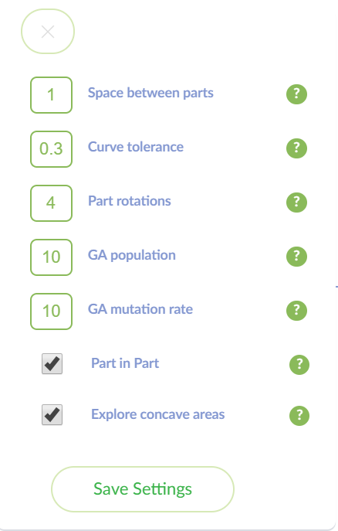
* Výstup
* 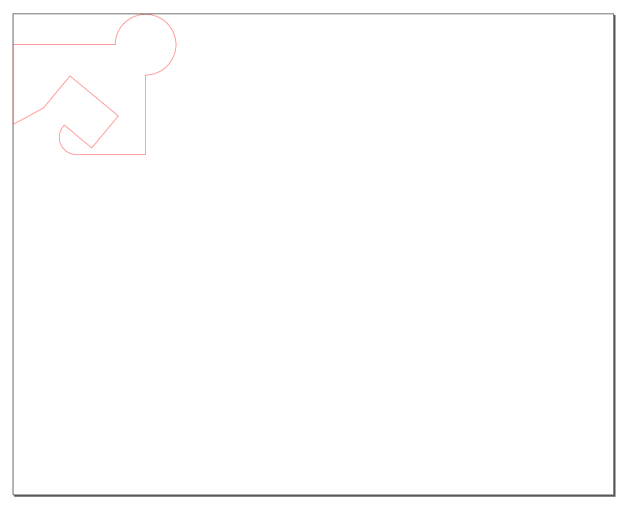
* Příklad dalšího výstupu
* 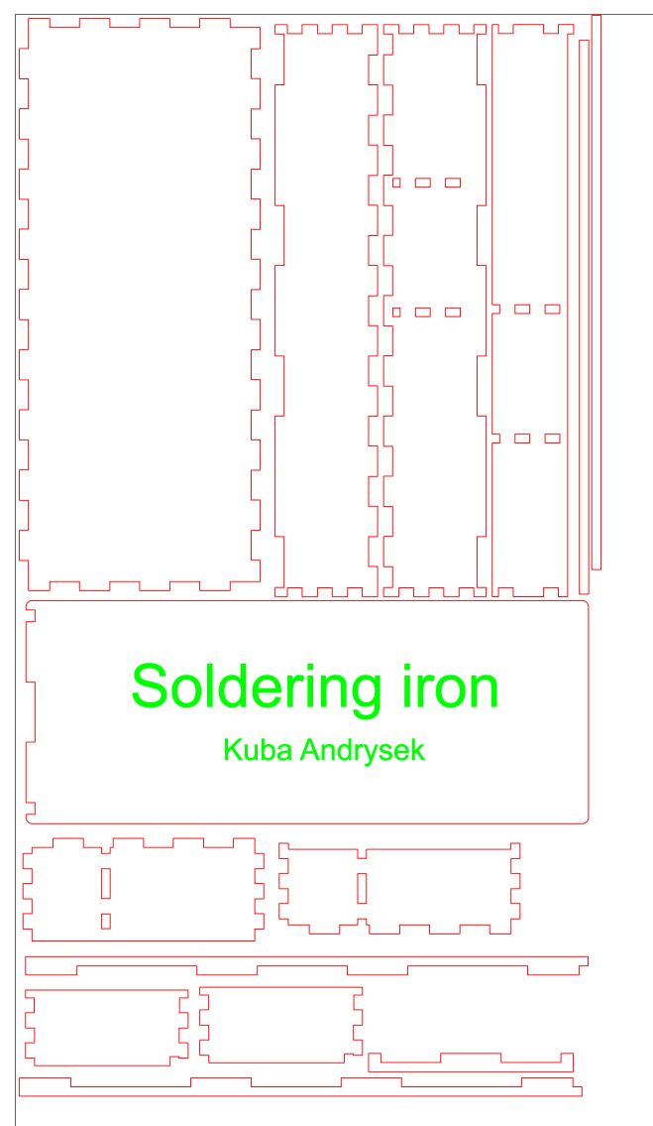
* Takto vypadá, pokud vložíte mnoho dílů
* 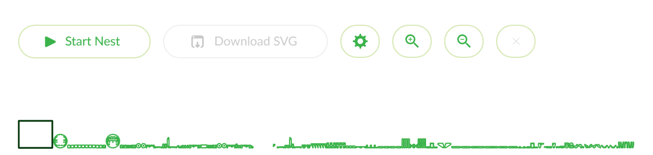
* 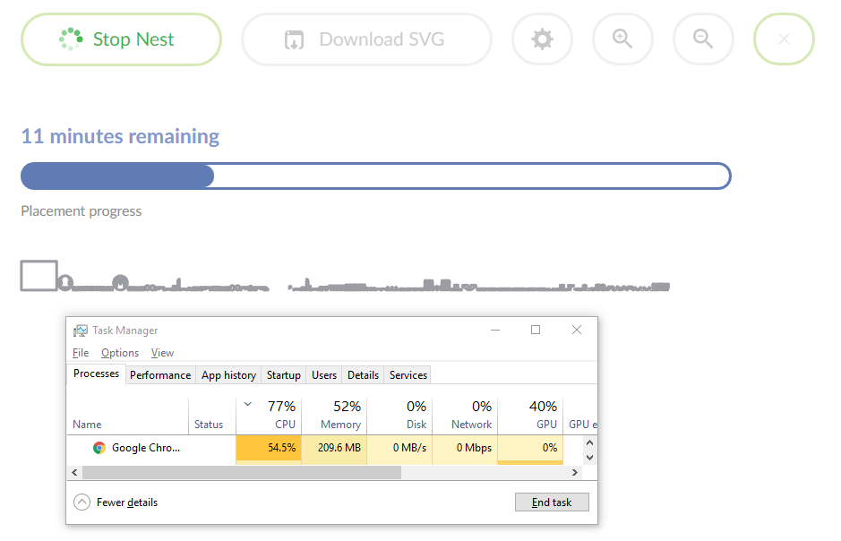

### [deepnest.io](https://deepnest.io/)

* + Aplikace - Windows, Mac a Linux
  + Offline
  + Rychlejší
  + Pouze řezání
  + Dají se přidávat a odebírat tělesa
  + Jde přidat velikost desky - obdélník
  + Open source - [Github](https://github.com/Jack000/Deepnest)
* Odkaze ke [stažení](https://deepnest.io/)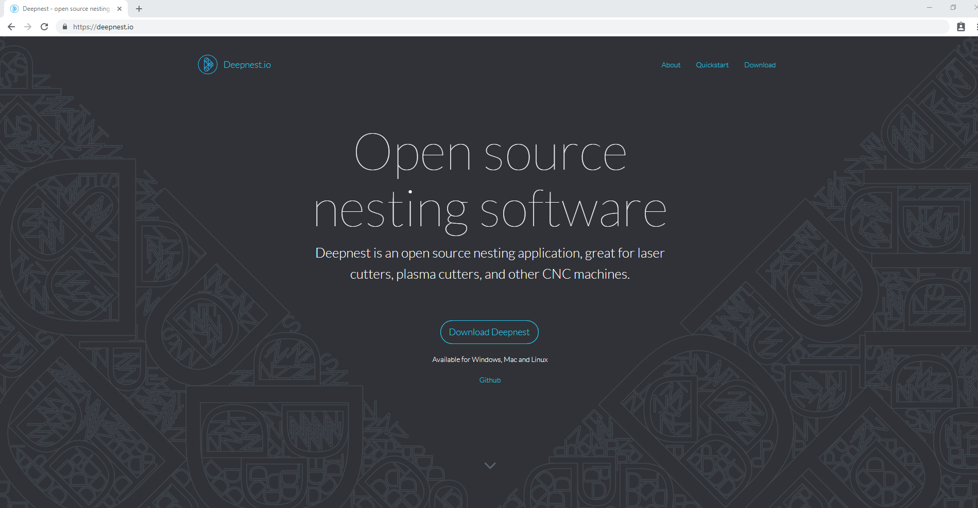
* Pro vložení dílů klikněte na “Import” a vyberte požadovaný soubor
* 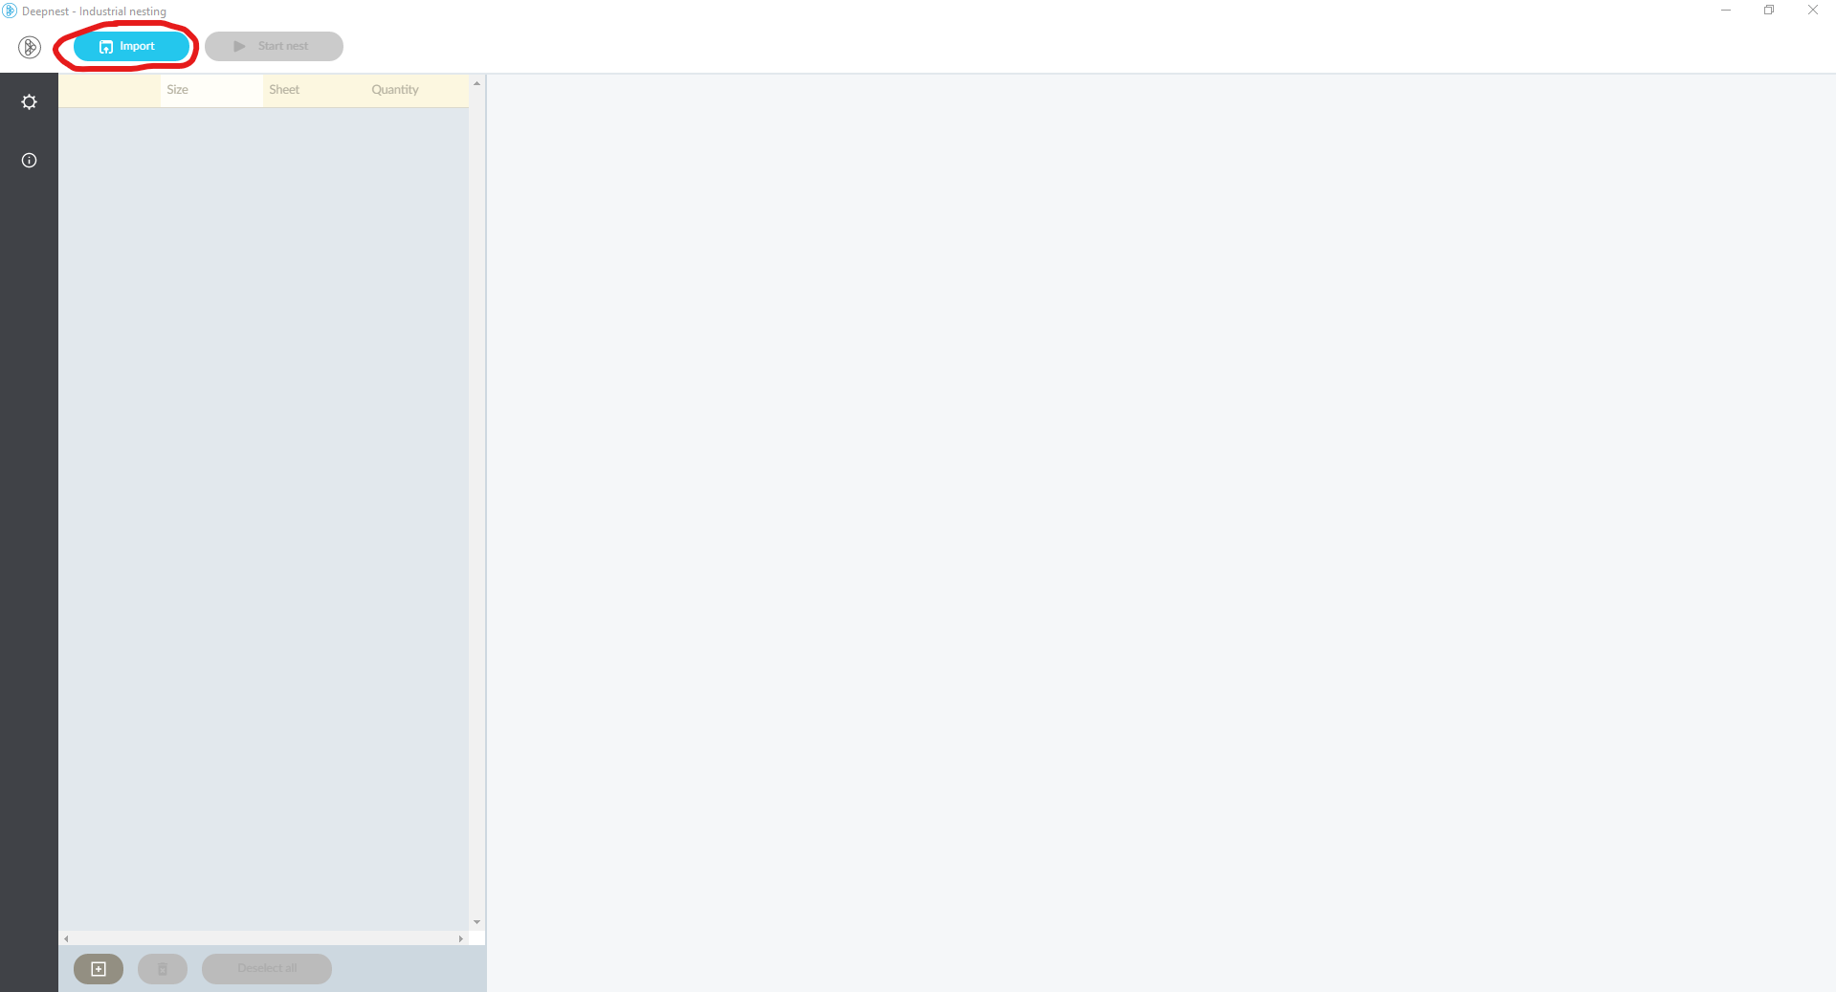
* Vyberte podklad (i více podkladů) do kterého se mají díly naskládat
* 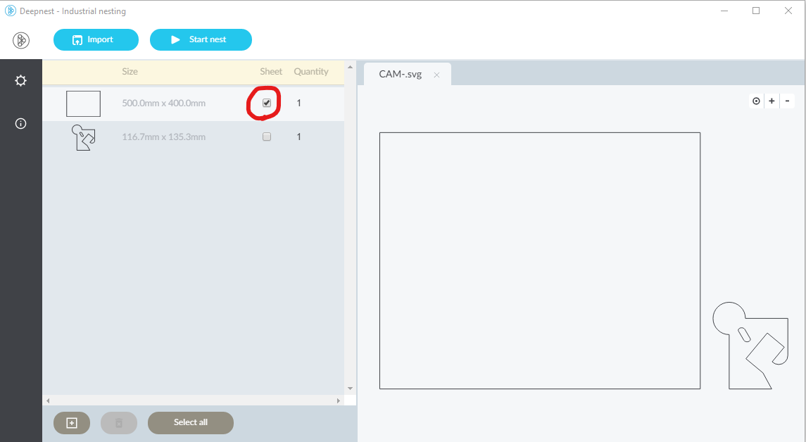
* Pro přidání vlastní podkladové plochy použijte “+” a doplňte rozměry
* 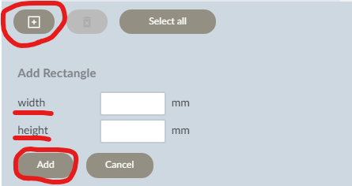
* Celý soubor lze vyexportovat do SVG nebo DXF. Vpravo dole se zobrazují různé výsledky rozeskládání
* 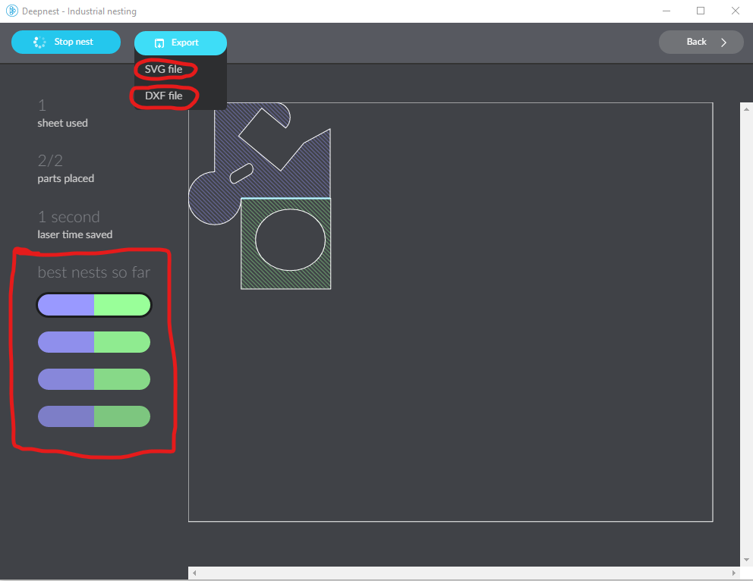
* 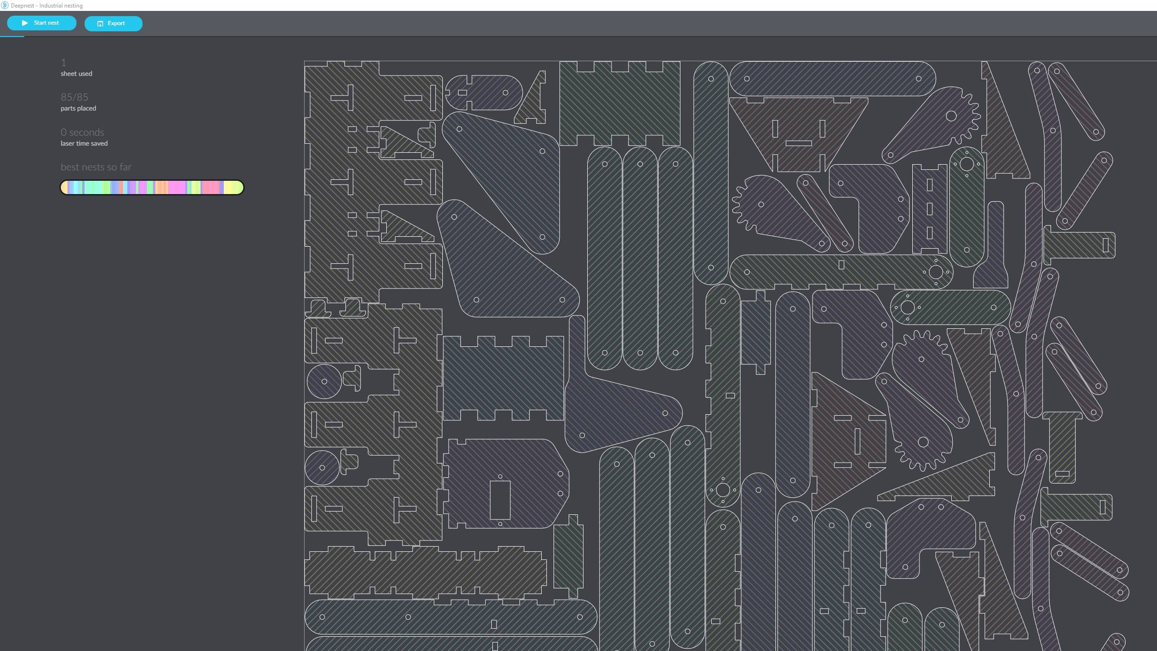
* 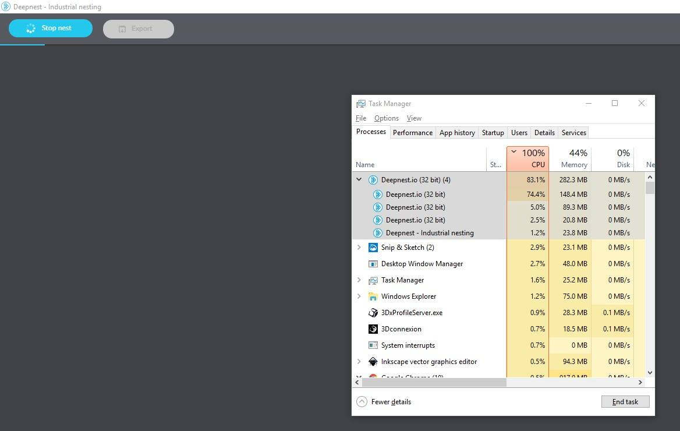

## **Vychytávky**

### **Vytvoření výchozího nastavení**

* Upravení nastavení funguje pouze pokud box má v sobě číselné nastavení (možná existují i jiné způsoby)
* Klikněte pravým tlačítkem na číselné políčko
* 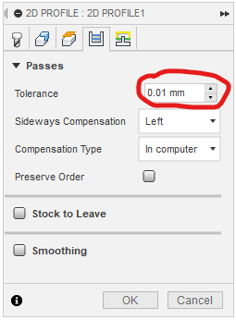
* Vyberte “Make All Default” pro uložení nastavení celého bloku
* 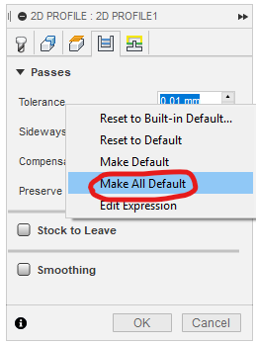

### **Automatické zobrazení vyexportovaných dat v aplikaci**

* Otevřete “Preferences”
* 
* Přepněte se do “Manufacture” a vložte cestu k aplikaci, nebo vyberte “...” pro výběr softwaru, ve kterém chcete exportovaná data upravovat a prohlížet
* 